**Завдання 1**

Сходні данні: .

Розрахункова схема представлена на (рис. 1).

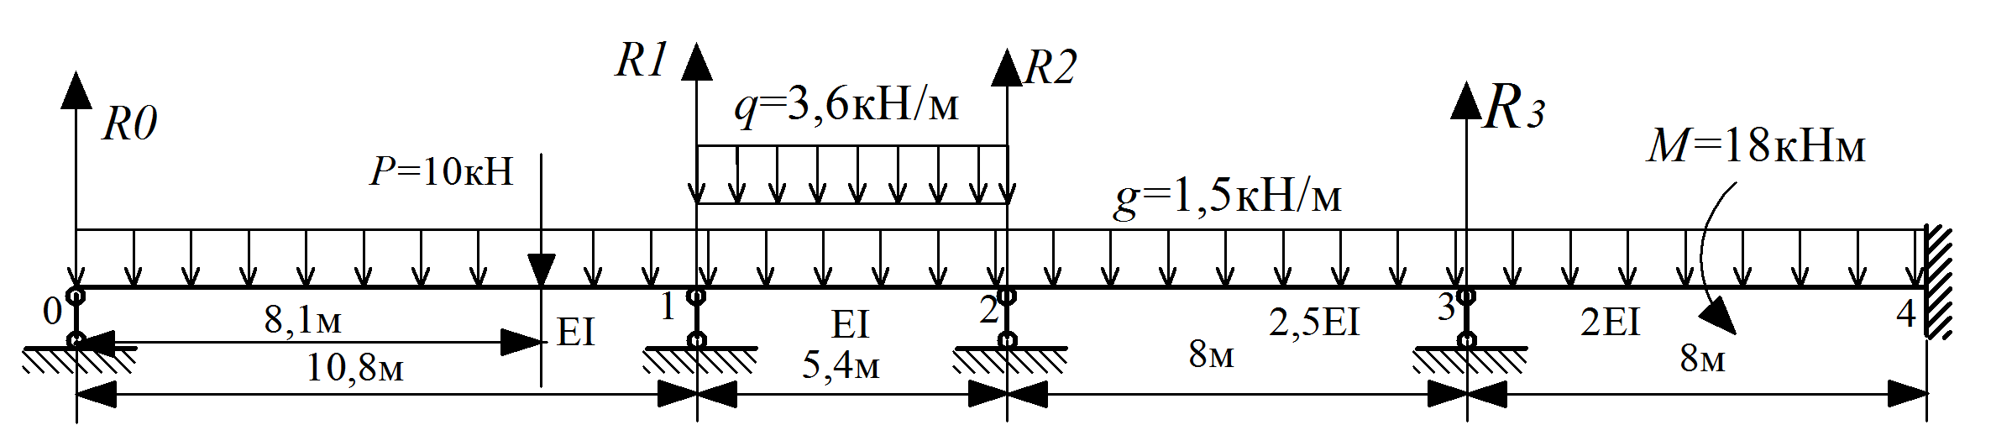

Рис.1

1.1 Ступінь статичної невизначуваності (розрахункова схема (рис.1)):



де С – кількість опорних в’язей. С= 7 – число в’язей. Т

Тому ступінь статичної невизначуваності: 

Таким чином , задана балка має 4 «зайві» в’язі.

**1.2 Виконуємо розрахунок на постійне навантаження  за допомогую рівнянь трьох моментів.**

Розрахункову схему нерозрізної балки (рис.1) замінімо стандартною схемою (рис.2,а).

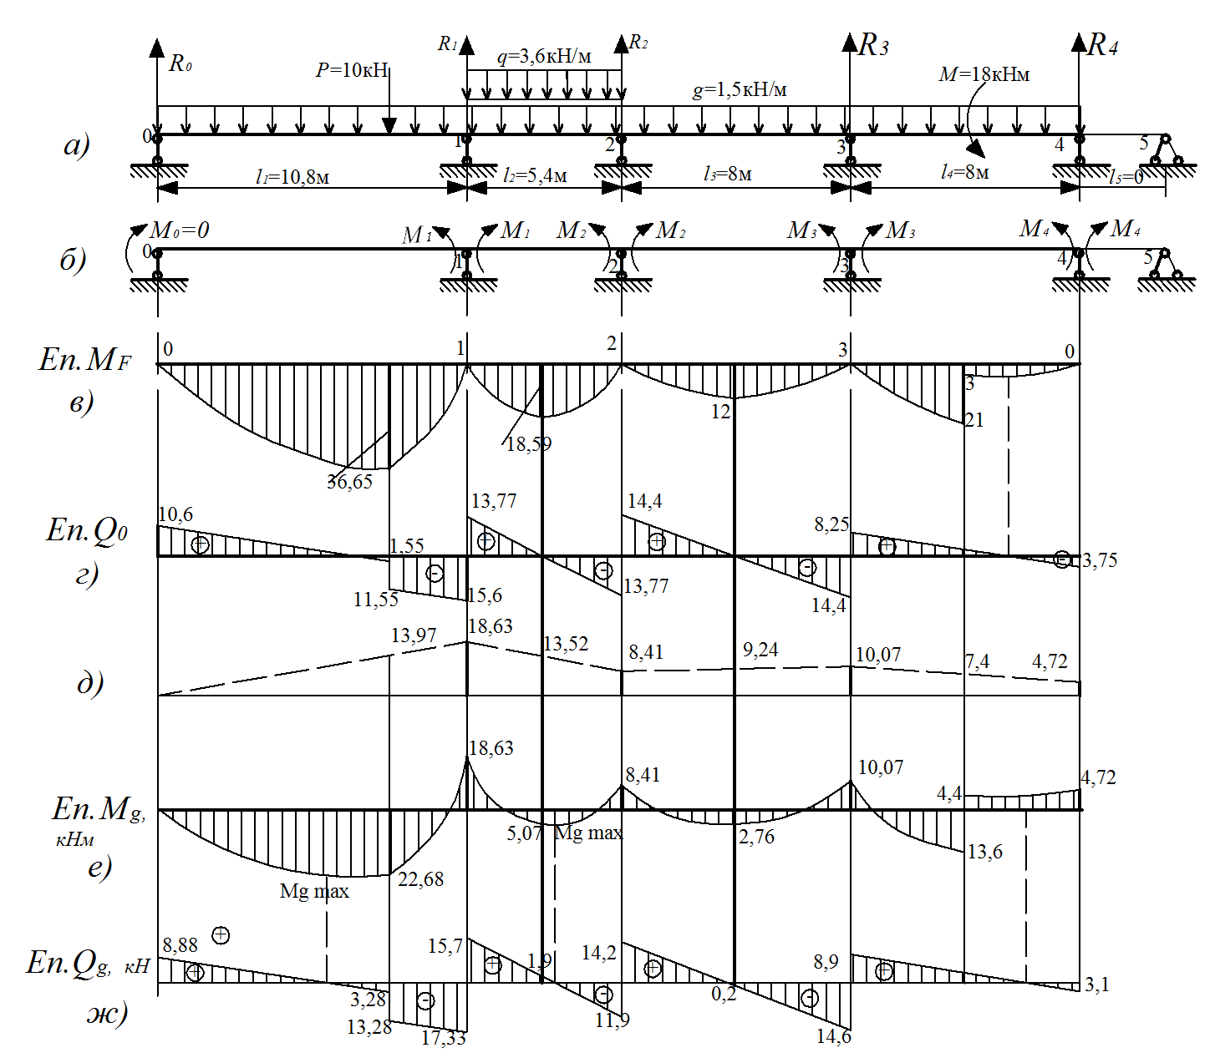

Рис.2

Рівняння трьох моментів для заданої схеми мають вигляд:









Тут позначено:  - фіктивні опорні реакції на опорі *і* в прогонах *li* i *li-1* відповідно.

Для визначення фіктивних опорних реакцій необхідно побудувати епюри від зовнішнього навантаження в цих прогонах, як окремих однопрогонових балках (рис.2в).

**Будуємо епюри *MF, QF* і обчислюємо фіктивні опорні реакції.**

Фіктивні реакції опор визначаємо з *додатку 1* [1].

|  |  |
| --- | --- |
| Ділянка I | Будуємо епюри *MF, QF.*  Обчислюємо фіктивні опорні реакції: |
| Ділянка II | Будуємо епюри *MF, QF.*  Обчислюємо фіктивні опорні реакції: |
| Ділянка III | Будуємо епюри *MF, QF.*  Обчислюємо фіктивні опорні реакції: |
| Ділянка III | Будуємо епюри *MF, QF.*  Обчислюємо фіктивні опорні реакції: |

Після підстановки в рівняння трьох моментів маємо:









Остаточно маємо:









Вирішуємо систему рівнянь трьох моментів в Mathcade і отримуємо:



Строїмо огібну епюру моментов (рис.2 г).

Складуємо епюру від зовнішнього навантаження в прогонах балки (рис.2в) з огібной епюрою моментів (рис.2д) і будуємо епюру  (рис.2е).

1.3 **Обчислення поперечних сил**

Формула для обчислення поперечних сил у довільному перерізі будь-якого прогону нерозрізної балки:

,

де  епюра від зовнішнього навантаження в прогонах, як окремих однопрогонових балках (рис.2г).

Зводимо обчислення поперечних сил у табл.1.

Таблиця 1

|  |  |  |  |  |  |  |  |
| --- | --- | --- | --- | --- | --- | --- | --- |
| QI, кН | | QII, кН | | QIII, кН | | QIV, кН | |
|  |  |  |  |  |  |  |  |
| 8,88 | -17,33 | 15,7 | -11,9 | 14,2 | -14,6 | 8,9 | -3,1 |

Будуємо епюри  (рис.2е).

1. **Розрахунок нерозрізної балки на постійне навантаження.**

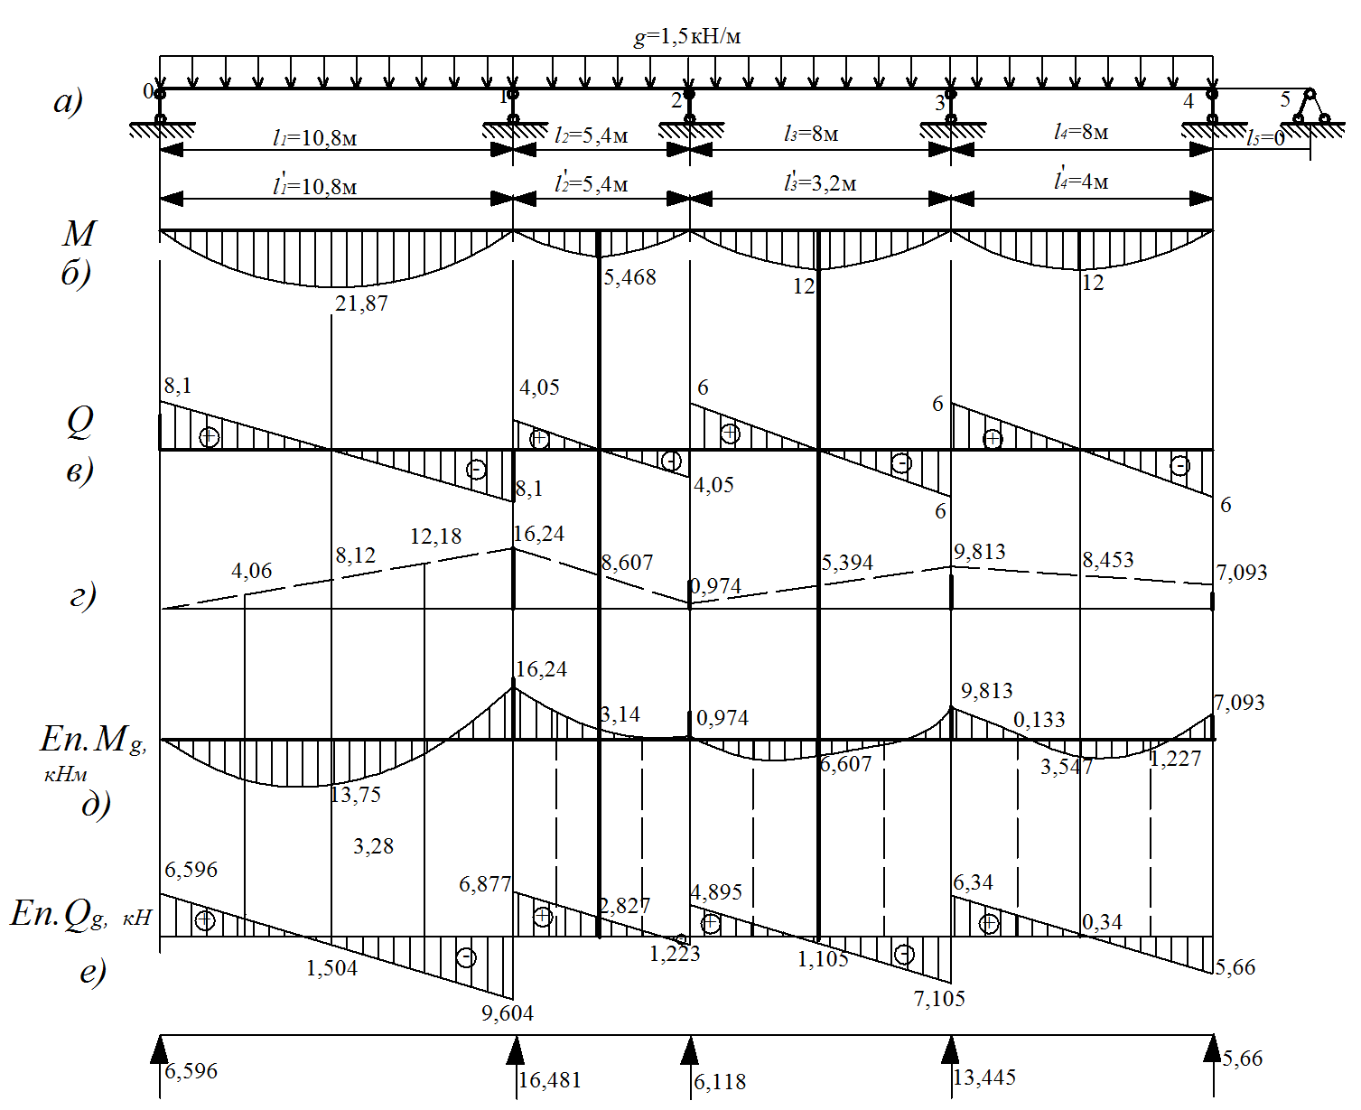

Рис.3

Обчислення фіктивних реакцій

 

  

Перевірка опорних реакцій:

; 

; 

Рівняння 4х моментів:











Вирішуємо систему рівнянь трьох моментів в Mathcad і отримуємо:



Зводимо обчислення моментів для нерозрізної балки на постійне навантаження у табл.2.

Таблиця 2

|  |  |  |  |  |  |
| --- | --- | --- | --- | --- | --- |
| №  ділянки | 0 | 1/4*l* | 1/2*l* | 3/4*l* | *l* |
| 1 | 0.000 | 12.343 | 13.750 | 4.223 | -16.240 |
| 2 | -16.240 | -8.323 | -3.140 | -0.690 | -0.974 |
| 3 | -0.974 | 5.816 | 6.607 | 1.397 | -9.813 |
| 4 | -9.813 | -0.133 | 3.547 | 1.227 | -7.093 |

Зводимо обчислення поперечних сил для нерозрізної балки на постійне навантаження у табл.3.

Таблиця 3

|  |  |  |  |  |  |
| --- | --- | --- | --- | --- | --- |
| №  ділянки | 0 | 1/4*l* | 1/2*l* | 3/4*l* | *l* |
| 1 | 6.596 | 2.546 | -1.504 | -5.554 | -9.604 |
| 2 | 6.877 | 4.852 | 2.827 | 0.802 | -1.223 |
| 3 | 4.895 | 1.895 | -1.105 | -4.105 | -7.105 |
| 4 | 6.340 | 3.340 | 0.340 | -2.660 | -5.660 |

Будуємо епюри і від постійного навантаження (рис.3).

1. **Розраховуємо балку на тимчасові навантаження методом моментних фокусів.**
   1. Обчислюємо фокусні співвідношення за формулами

 і . (1)

Обчислимо фокусні співвідношення для розрахункової схеми (рис.4)

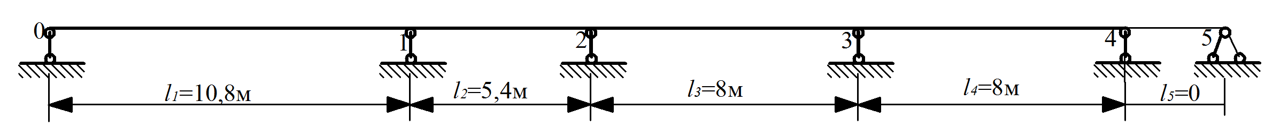

Рис.4





* 1. Визначаємо опорні моменті на лівому и правому кінцях навантаженого прогону за формулами

 (1)

де -  - фіктивні опорні реакції на опорі *і* в прогоні *li* .

Перша розрахункова схема від навантаження *Р* (рис.5а). Фіктивні реакції опор визначаємо з додатку 1 [1], та маємо





Тоді з (1) маємо



Друга розрахункова схема від навантаження *q* (рис.6a). Фіктивні реакції опор визначаємо з додатку 1 [1], та маємо





Третя розрахункова схема від навантаження *М* (рис.7a). Фіктивні реакції опор визначаємо з додатку 1 [1], та маємо





* 1. **Обчислюємо опорні моменти через ліві фокусні співвідношення ()**

Третя розрахункова схема від навантаження *М* (рис.7a).



* 1. **Обчислюємо опорні моменти через праві фокусні співвідношення ()**

Перша розрахункова схема від навантаження *Р* (рис.5а).



Друга розрахункова схема від навантаження *q* (рис.6a).



Будуємо епюри від кожного тимчасового навантаження окремо (рис.5в), 6в), 7в).

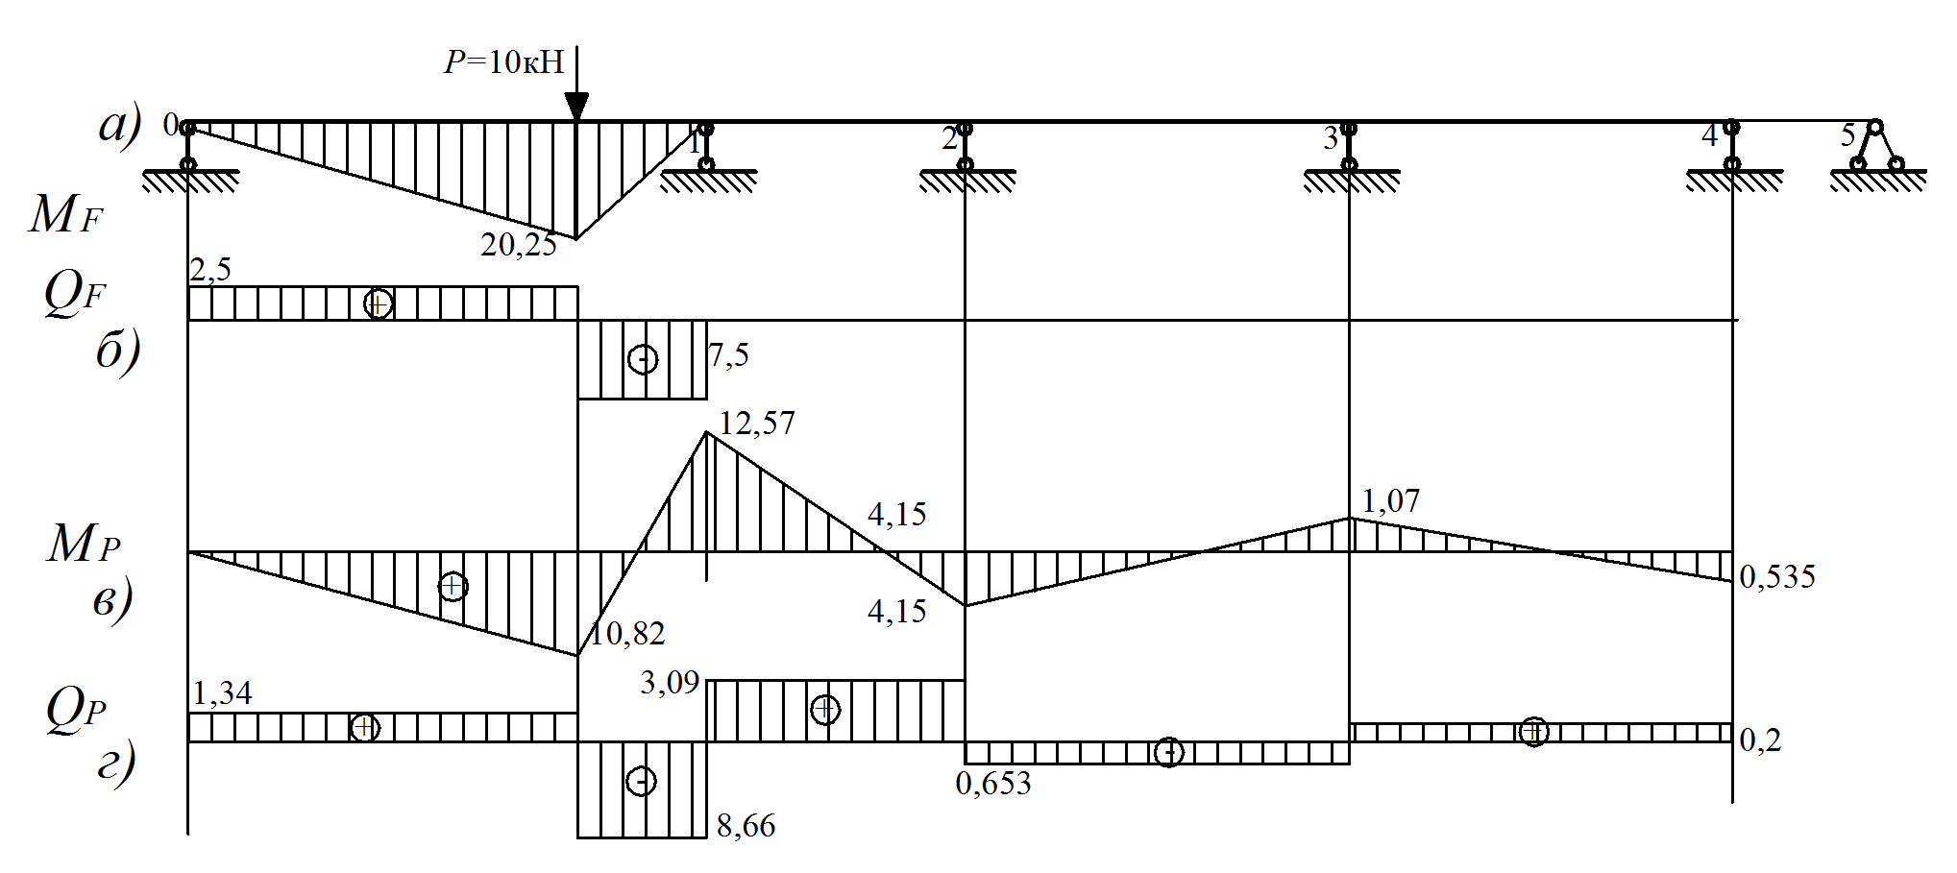

Рис.5

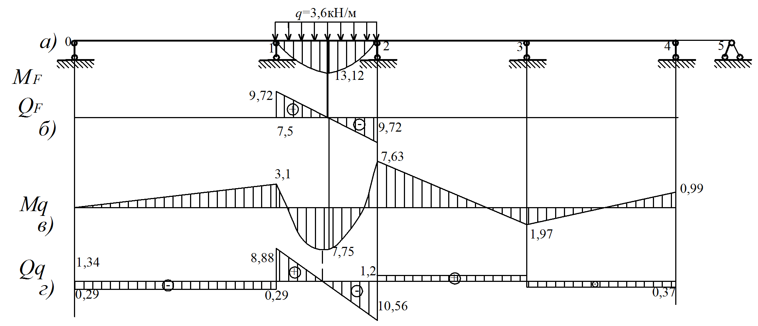

Рис.6

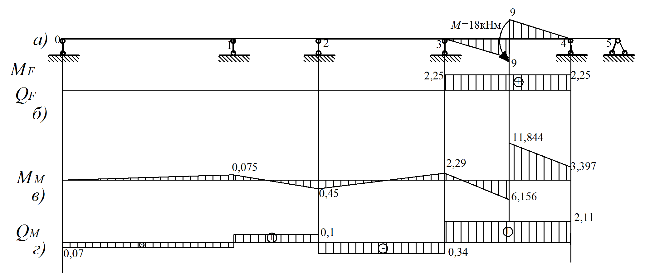

Рис.7

3.5 **Обчислення поперечних сил**

Формула для обчислення поперечних сил у довільному перерізі будь-якого прогону нерозрізної балки:

.

Зводимо обчислення поперечних сил у табл.2.

Таблиця 2

|  |  |  |  |  |  |  |
| --- | --- | --- | --- | --- | --- | --- |
|  | QI, кН | | QII, кН | | QIII, кН | QIV, кН |
| Навантаження *P* |  |  | 3,09 | | -0,653 | 0,2 |
| 1,34 | -8,66 |
| Навантаження *q1* | -0,29 | |  |  | 1,2 | -0,37 |
| 8,88 | -10,56 |

3.6 Обчислення ординат огинаючих епюр

Ординати епюри *M* у I прольоті

|  |  |  |  |  |  |  |
| --- | --- | --- | --- | --- | --- | --- |
| Навантаження | | 0 | 1/4*l* | 1/2*l* | 3/4*l* | *l* |
| Постійне | | 0.000 | 12.343 | 13.750 | 4.223 | -16.240 |
| Тимчасове | 1 | 0.000 | 3.607 | 7.213 | 10.820 | -12.570 |
| 2 | 0.000 | -0.775 | -1.550 | -2.325 | -3.100 |
| 3 | 0.000 | -0.019 | -0.038 | -0.056 | -0.075 |
| Розра-хункові | Mmax | 0.000 | 15.949 | 20.963 | 15.043 | -16.240 |
| Mmin | 0.000 | 11.549 | 12.163 | 1.841 | -31.985 |

Ординати епюри *Q* у I прольоті

|  |  |  |  |  |  |  |  |  |
| --- | --- | --- | --- | --- | --- | --- | --- | --- |
| Навантаження | | 0 | 1/4*l* | 1/2*l* | 3/4*l* | 3/4*l* | *l* | |
| Постійне | | 6.596 | 2.546 | -1.504 | -5.554 | -5.554 | -9.604 | |
| Тимчасове | 1 | 1.340 | 1.340 | 1.340 | 1.340 | -8.660 | | -8.660 | |
| 2 | -0.290 | -0.290 | -0.290 | -0.290 | -0.290 | | -0.290 | |
| 3 | -0.070 | -0.070 | -0.070 | -0.070 | -0.070 | | -0.070 | |
| Розра-хункові | Qmax | 7.936 | 3.886 | -0.164 | -4.214 | -5.554 | | -9.604 | |
| Qmin | 6.236 | 2.186 | -1.864 | -5.914 | -14.574 | | -18.624 | |

Будуємо огинаючи епюри (рис.8)

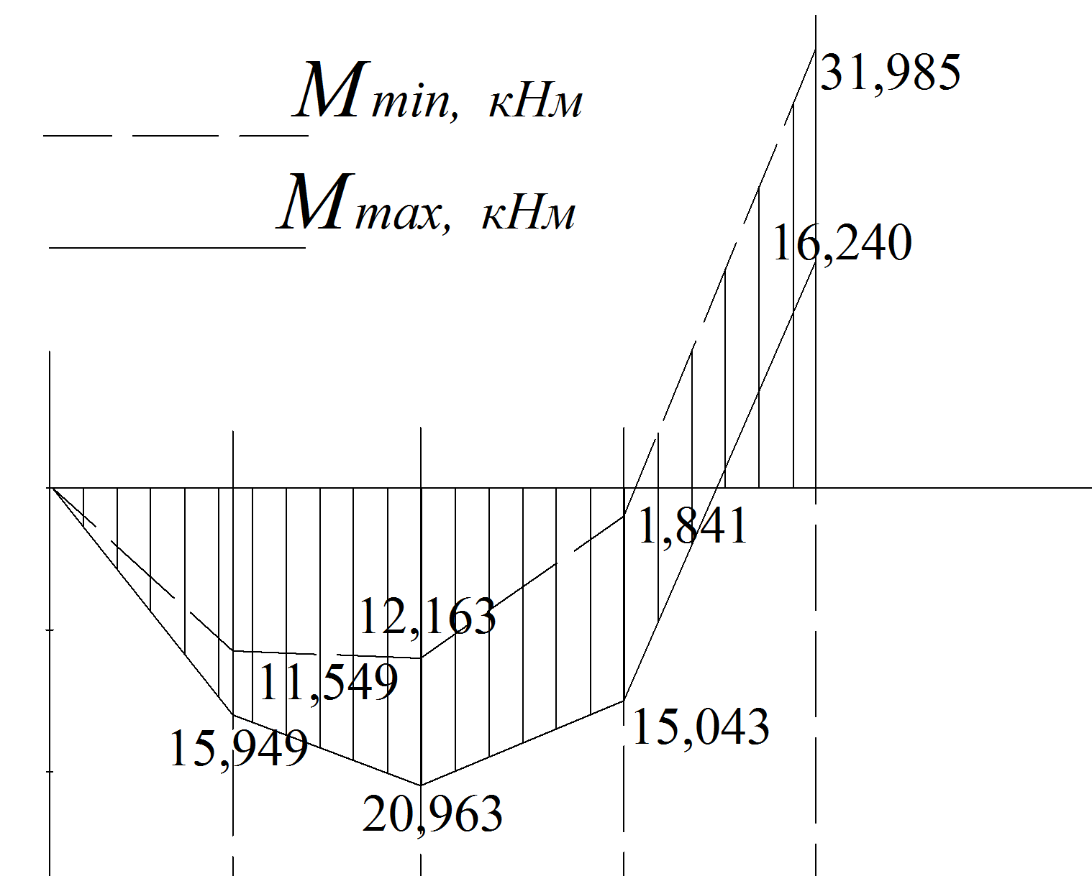

Рис8

Будуємо огинаючи епюри  (рис.9).

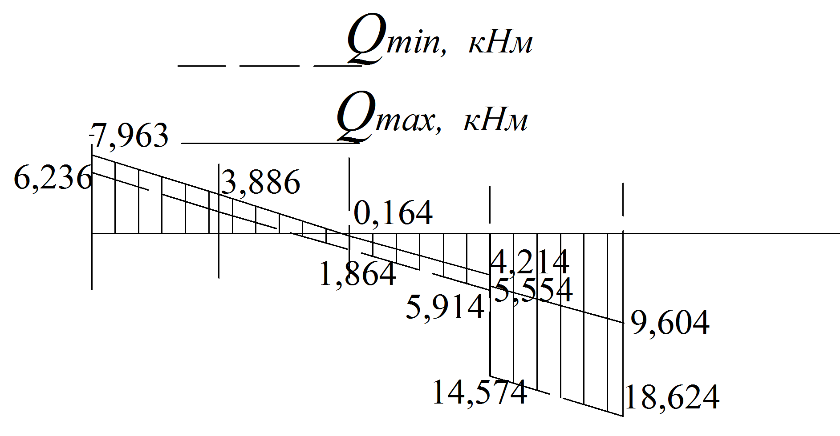

Рис.9

**Література**

1. В.А. Баженов, О.В.Шишов Будівельна механіка, Київ, КНУАБ, 2008.